凯 恩 帝 公 司 简 介

北京凯恩帝数控技术有限责任公司成立于1992年，自主研发、自己生产，致力于打造真正属于中国自己的数控品牌。以科技创新求发展，把“发展和振兴中国数控事业为己任”作为企业的宗旨。以2004、2005年度连续两年销售量过万的优势位居数控系统行业的国内前三甲，并已成为国内知名品牌。
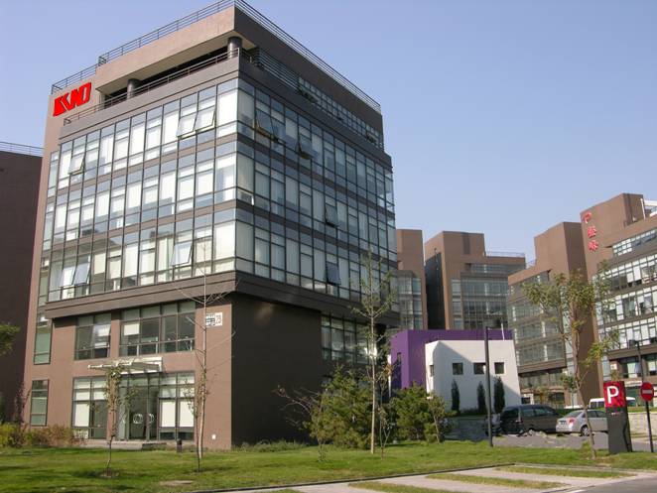
人才是企业发展的核心竞争力
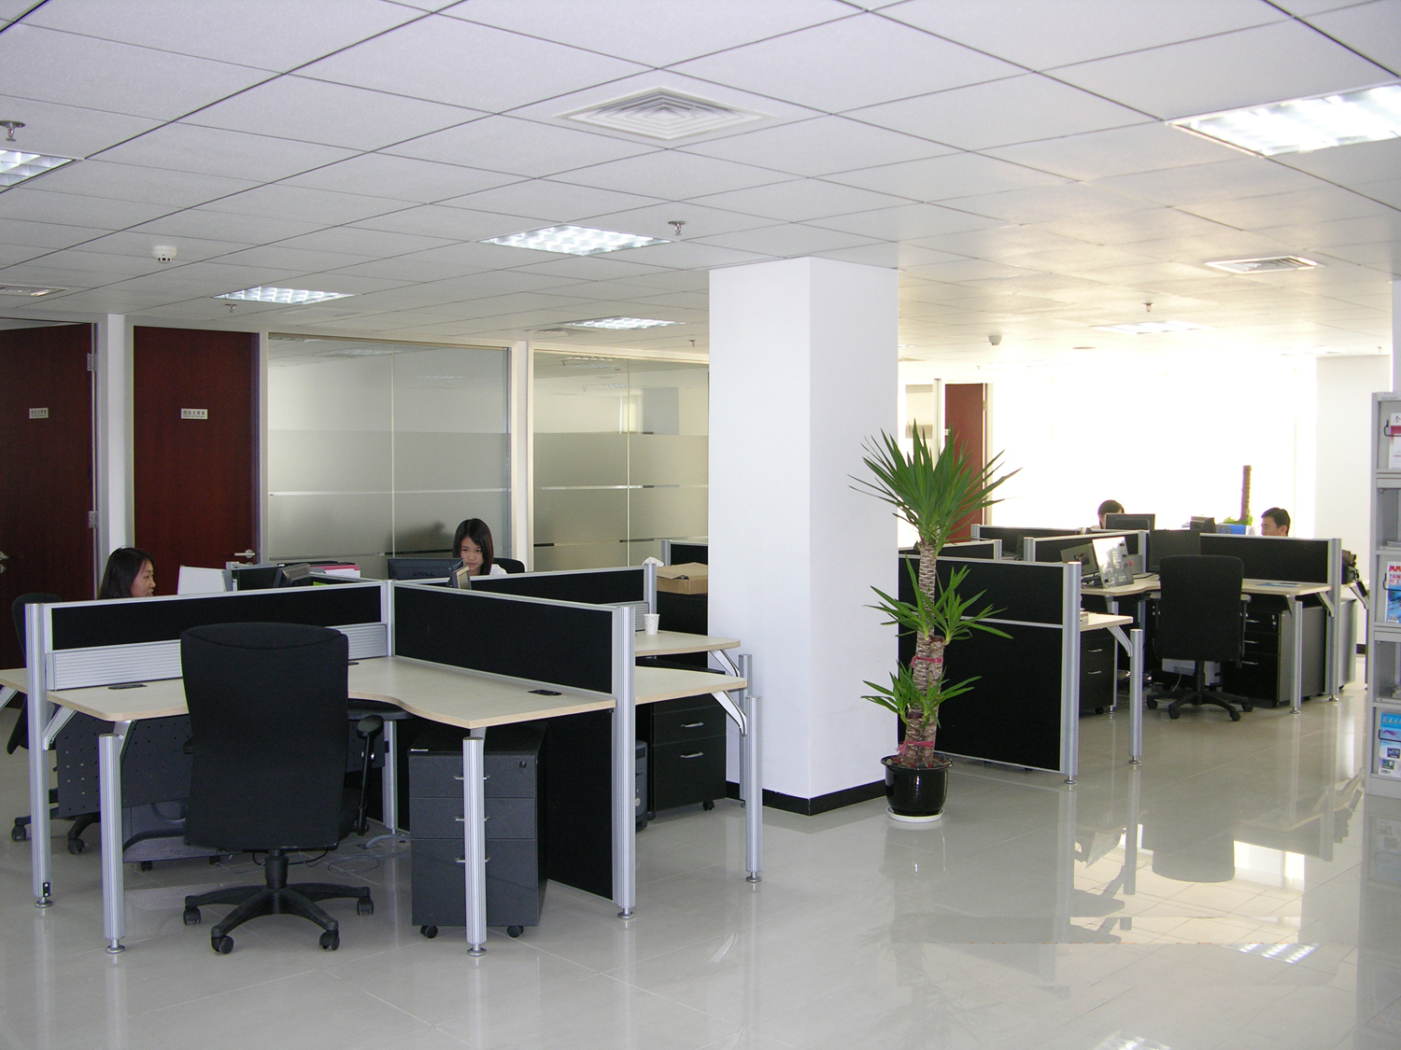
技术领先是KND在国内第一立足点，尊重知识、科技创新是KND的灵魂、生命力所在。一流的技术支撑了一流的品牌，一流的人才是我们保持一流领先技术的基础。一批批优秀的博士、研究生构成了KND实力强大技术过硬的科研技术队伍。研发人员中博士9%、硕士61%、本科24%、专科6%，“硕博军团”是KND的研发团队中的第二代技术开发的中坚力量。
集中国内最优秀的硬件架构工程师，系统布局合理并选用当今最成熟的工艺，主板采用表贴与直插工艺设计，最大的保证产品品质能经受环境及时间的考验，实现了年年有新产品推出的良性发展，目前公司在常规产品方面已形成了以KND1000、KND200、KND100、KND10、KND1、KND0系统为主的六大系列19种产品，满足机床工具行业各种加工中心、数控车铣床及单轴控制机械的需求，为不同用户提供了充分的选择范围。
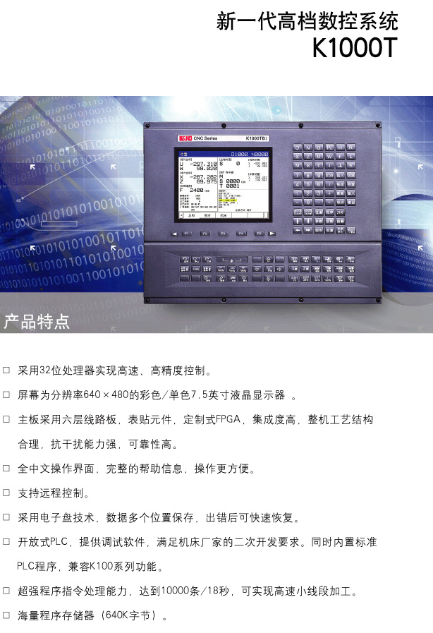
为了这些“硕博军团”KND坚持事业留人——共创民族产业更加辉煌的明天；待遇留人――为他们提供一流的开发环境，在总部基地购置2000余平米的研发大楼并提供优越的研发宿舍；感情留人――KND以诚信赢取信誉，让每一位员工在这里工作开心、舒心、安心。
主板采用六层线路板，表贴元件，定制式FPGA，集成度高，整机工艺结构合理，抗干扰能力强，可靠性高。
中/英文操作界面，完整的帮助信息，操作更方便。
全新模具面板，国际流行色，外形美观大方。
采用电子盘技术，数据多个位置保存，出错后可快速恢复。

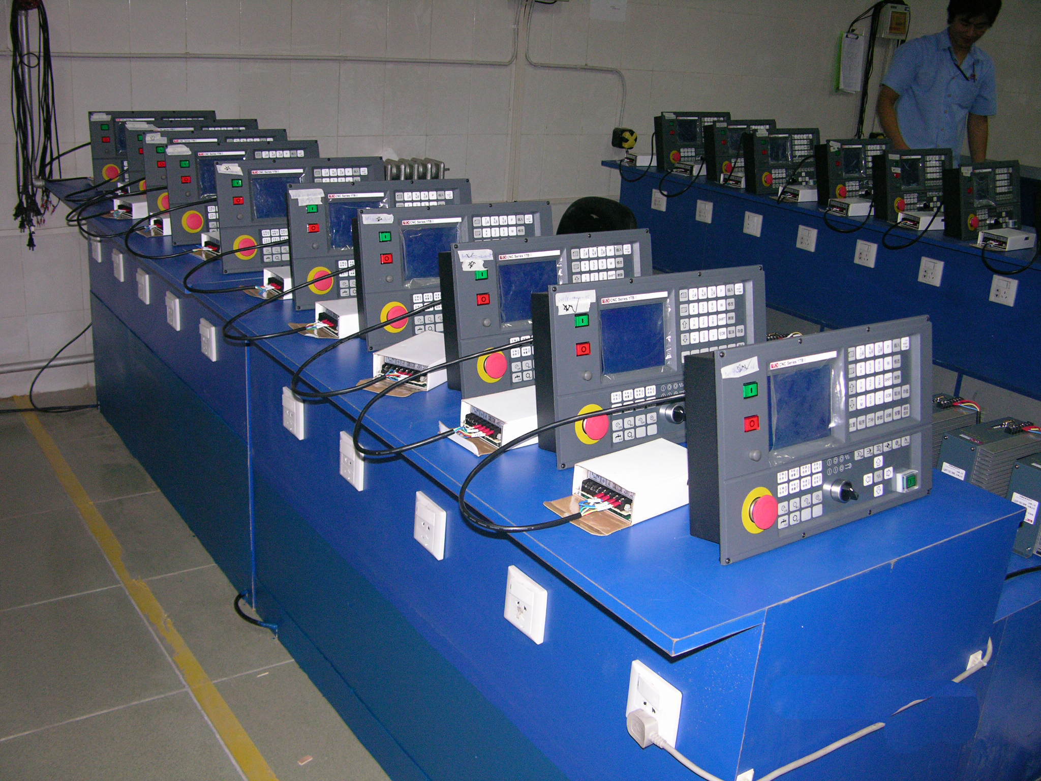
产品质量是企业的生存之道
选用优质的原材料是保证品质的基础，KND公司产品在原材料的选用上得到了Intel(英特尔)、Texas Instruments(德州仪器)、Toshiba(东芝)….等一系列国际巨头厂商的鼎力支持。生产上以ISO-9001国际质量管理体系及6‘S’为指导原则，确保每件产品的生产全过程都处于受控状态下。
把质量服务意识融入到研究设计、生产制造、营销服务、使用提高等各个关键环节中，使得公司提供的产品一代比一代可靠，一次又一次受到用户好评。在《中国质量管理协会数控机床委员会》组织的一次全国数控系统质量随机抽样调查中，是全国唯一一家产品质量、服务质量用户满意度双达标的纯内资企业，获得“全国用户满意产品称号”。
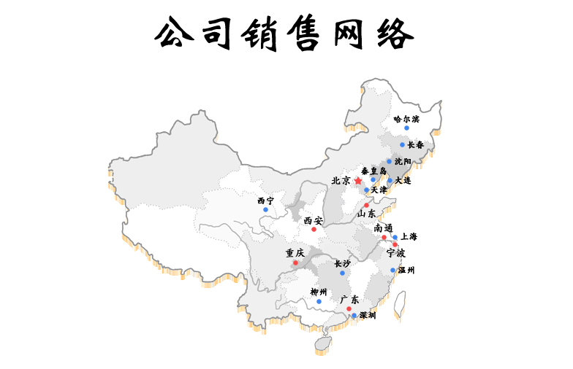
服务是赢得客户的必要保证
KND产品的最终目标是“客户服务满意率达100％”。基于这样的目标从2002年起KND已逐步在全国各地成立分公司、办事处、服务维修中心；在互联网上设立“在线留言”窗口，及时回复用户的帖子；上门技术服务保证在24-48小时内到达现场。我们知道，只有真诚携手，才能不断向前。KND一直致力于成为优选的合作伙伴，不断为用户带来数控系统的全新产品，为合作者创造新的发展机会，为中国国产数控系统的发展贡献自己的力量。今日的KND，在新老用户的共同支持下，已发展为国内知名品牌，是国产数控系统的中流砥柱。

